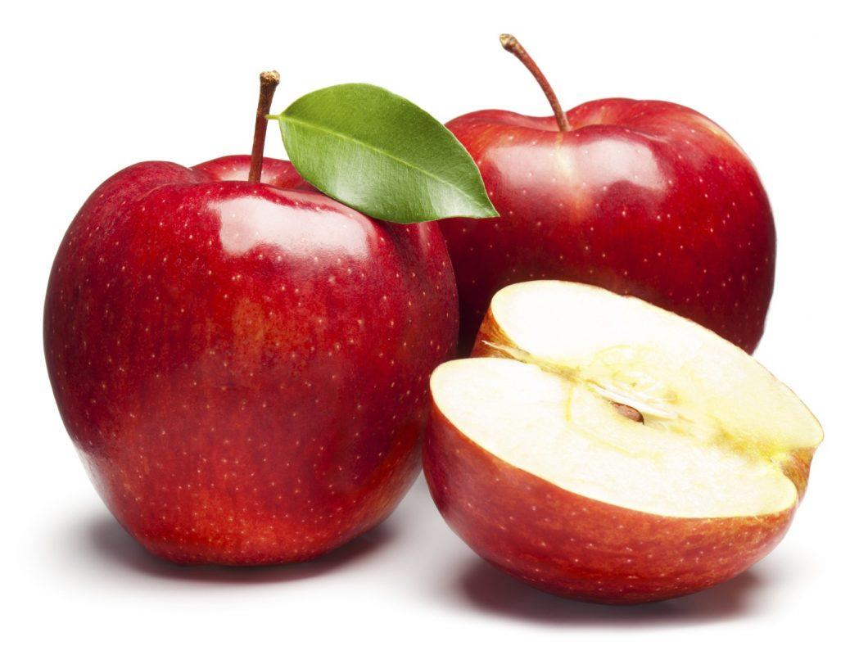
QUẢ TÁO
Mỗi khi cùng mẹ vào siêu thị, em nhìn thấy rất nhiều loại quả ngon nhưng đối với em, quả ngon nhất là quả táo. Quả táo có một lớp vỏ bên ngoài màu đỏ tươi. Bên trong lớp vỏ đó là phần thịt màu vàng hanh và những chiếc hạt nhỏ màu nâu nhạt. Ăn táo, em thấy miếng táo giòn, vị chua chua, ngọt ngọt. Cô giáo em bảo táo cung cấp nhiều vitamin tốt cho sức khỏe. Vì vậy, em thích ăn táo lắm.
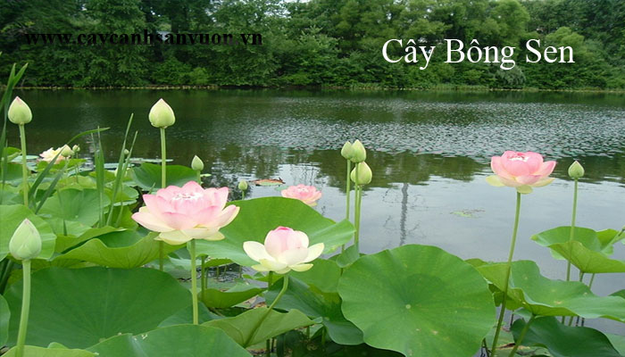
CÂY BÔNG SEN
Nhà bà ngoại ở Đồng Tháp, gần nhà ngoại có hồ sen rất rộng. Tháng ba, mặt hồ như được phủ một màu xanh biếc của lá sen. Có lá nằm bồng bềnh trên mặt nước, có lá nhô cao như chiếc lọng xanh, cuống lá có nhiều gai. Đầu tháng tư, sen nở hoa. Sen hồng và sen trắng nở xoè to như cái bát, phô nhị vàng thơm ngào ngạt. Đi qua hồ sen, em cảm thấy lâng lâng, chiếc túi xách như mang hương sen đến lớp. Vì vậy, em thích hoa sen nhất.
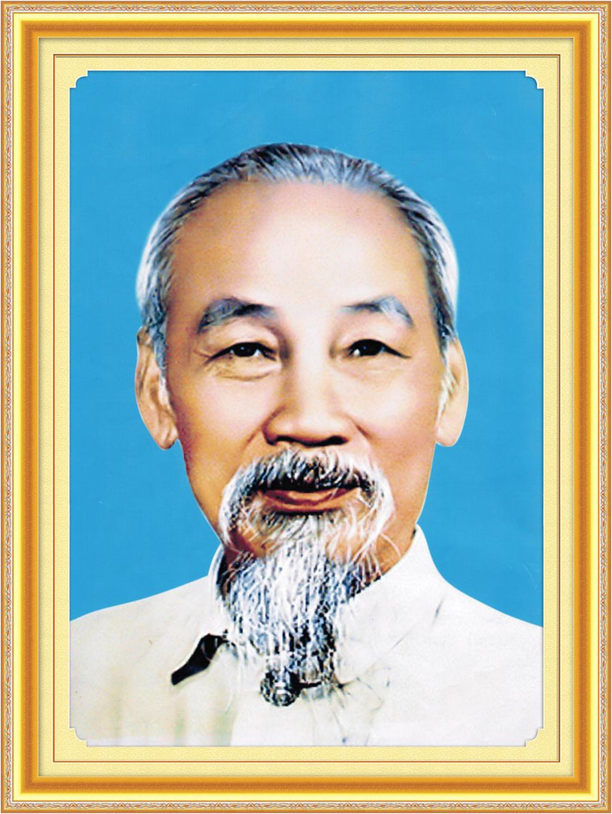
HÌNH ẢNH BÁC HỒ
Ảnh Bác Hồ được treo một cách trang trọng ngay chính giữa bức tường lớp học của em. Trong ảnh, gương mặt Bác Hồ rất hiền hậu. Râu tóc Bác bạc phơ. Vầng trán Bác cao và rộng thể hiện Bác là một người thông minh cùng với đôi mắt sáng ngời như sao luôn luôn nhìn chúng em với một cách đầy trìu mến, yêu thương. Thấy được tình thương yêu của Bác, em sẽ cố gắng vâng lời cha mẹ để xứng đáng cháu ngoan Bác Hồ.
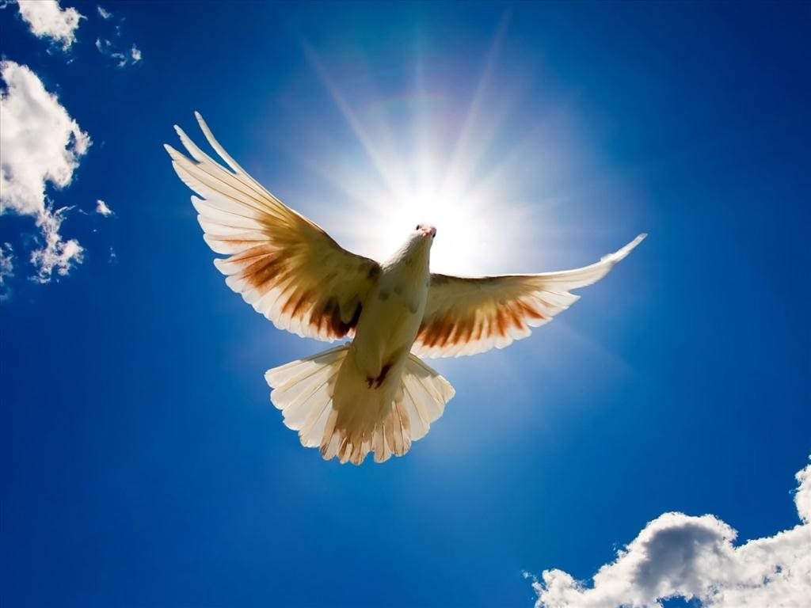
CHIM BỒ CÂU
Trong thế giới loài chim, em thích nhất chim bồ câu. Nó có bộ lông màu trắng tinh, hai mắt tròn xoe như hai hạt nhãn tiêu. Ban ngày, bồ câu đi kiếm ăn. Nó thường ăn hạt đậu, hạt thóc. Buổi tối, bồ câu bay về làm tổ trên những thân cây. Bồ câu còn là một chú chim biết đưa thư nên ai ai cũng quý nó. Em coi nó như một người bạn thân nhất của em.

